《机器学习基础》实验报告

年级、专业、班级 |  | 20204227计算机科学与技术01班 |  |  | 姓名 | 陈鹏宇
实验题目 | 对数几率回归算法实践
实验时间 | 2022.10.16 |  | 实验地点 | Ds3402
实验成绩 |  |  | 实验性质 | □验证性 □设计性 □综合性
教师评价：
£算法/实验过程正确； □源程序/实验内容提交 □程序结构/实验步骤合理；
□实验结果正确； □语法、语义正确； □报告规范；
其他：
评价教师签名：
一、实验目的
掌握线性模型、对率回归算法原理。
二、实验项目内容
1. 理解对率回归算法原理。
2. 编程实现对数几率回归算法。
3. 将算法应用于西瓜数据集3.0、鸢尾花数据集分类问题。
- 实验过程或算法（源程序）
西瓜数据集：
import numpy as np
from sklearn.metrics import classification_report
from matplotlib import pyplot as plt
import random

class LogisticModel(object):
def __init__(self, x, y, study_rate = 0.005, min = 0.0001):
self.x = x # 训练数据
self.y = y # 训练标记
self.study_rate = study_rate # 模型学习率
self.min = min # 模型精度
self.cnt = len(x[0]) # 模型参数个数
self.LOSS = [] # 损失值
# self.theta = np.array( # 模型参数,初始阶段为-1到1之间的随机数
# [[random.uniform(-1, 1)] for i in range(self.cnt)])
self.theta = np.array( # 模型参数,初始阶段为全0
[[0.0] for i in range(self.cnt)])
self.all_sample = 0 # 所有测试样本数量
self.accuracy = 0 # 模型准确率
# 对数几率函数
def sigmoid(self, x):
return 1.0 / (1 + np.exp(-x))
# 损失函数
def loss(self, theta):
# 计算变量乘积
X = np.dot(self.x, theta)
loss = 0
for i in range(len(X)):
loss += -1 * self.y[i][0] * np.log(self.sigmoid(X[i][0])) - (1 - self.y[i][0]) * np.log(1 - self.sigmoid(X[i][0]))
# 记录损失值，方便后续画图
loss /= len(X)
self.LOSS.append(loss)
# print(loss)
return loss
# 损失函数梯度计算
def gradient(self, theta):
# 计算变量乘积
X = np.dot(self.x, theta)
# 一定要注意不要忘记添加sigmoid
delta = self.sigmoid(X) - self.y
delta = np.dot(self.x.T, delta) * self.study_rate * (1 / len(X))
return delta
# 检测迭代是否结束，其实只需检验减小的值是否都小于临界值
def check(self, delta):
for i in delta:
if abs(i[0]) > self.min:
return True
return False
# 迭代，梯度下降过程
def fit(self):
# 先计算初始损失值
self.loss(self.theta)
# 根据梯度下降法得到参数的下降值
Gradient = self.gradient(self.theta)
# 根据check函数迭代到临界点，结束迭代
'''
测试用
count = 0
'''
while(self.check(Gradient)):
# 梯度下降
self.theta -= Gradient
# 更新LOSS
self.loss(self.theta)
# print(self.loss(self.theta))
Gradient = self.gradient(self.theta)
# 对数几率函数的预测值
def select(self, n):
if(n >= 0.5):
return 1
else:
return 0
# 模型预测
def predict(self, x, Y):
# 计算变量乘积
X = np.dot(x, self.theta)
self.all_sample = len(X)
right_sample = 0
pre = []
for i in range(self.all_sample):
y_pre = self.select(self.sigmoid(X[i]))
pre.append(y_pre)
if(y_pre == Y[i]):
right_sample += 1
# print("预测正确的数量为： %d" %right_sample)
# self.accuracy = right_sample * 1.0 / self.all_sample
# print("预测正确率为： %.4f" %self.accuracy)
return pre

# 模型评估
def model_report_watermelon(self, pre, Y):
'''
调用sklearn库中的分类指标的文本报告
pre: 预测的标记
Y : 真实的标记
'''
target_names = ['class 0', 'class 1']
print(classification_report(Y, pre, target_names=target_names))
def model_report_iris(self, pre, Y):
target_names = ['class 0', 'class 1', 'class 2']
print(classification_report(Y, pre, target_names=target_names))
# 模型损失值展示
def model_show(self, mark):
times = range(len(self.LOSS))
plt.plot(times, self.LOSS, '.-',label="Train_Loss")
plt.title('logistic curve---' + mark)
plt.xlabel('times')
plt.ylabel('loss')
plt.show()
if __name__ == '__main__':
# 西瓜数据集3.0
# 密度
density = np.array(
[0.697, 0.774, 0.634, 0.608, 0.556, 0.403, 0.481, 0.437,
0.666, 0.243, 0.245, 0.343, 0.639, 0.657, 0.360, 0.593,
0.719]).reshape(-1, 1)
# 含糖量
sugar_rate = np.array(
[0.460, 0.376, 0.264, 0.318, 0.215, 0.237, 0.149, 0.211,
0.091, 0.267, 0.057, 0.099, 0.161, 0.198, 0.370, 0.042,
0.103]).reshape(-1, 1)
# 偏置
B = np.array([1, 1, 1, 1, 1, 1, 1, 1, 1, 1, 1, 1, 1, 1, 1, 1, 1]).reshape(-1, 1)
x = np.hstack((density, sugar_rate, B))
# 训练集标记
y = np.array([1, 1, 1, 1, 1, 1, 1, 1, 0, 0, 0, 0, 0, 0, 0, 0, 0]).reshape(-1, 1)
Y = [1, 1, 1, 1, 1, 1, 1, 1, 0, 0, 0, 0, 0, 0, 0, 0, 0]
logistic = LogisticModel(x, y)
logistic.fit()
logistic.model_report_watermelon(logistic.predict(x, Y), Y)
logistic.model_show("watermelon")
'''numpy测试代码'''
# testx = np.array([[1, 1, 1],
# [2, 2, 1]])

# testy = np.array([[1],[0]])
# theta = np.array([[random.uniform(-1, 1)] for i in range(3)])
# print(testy[0][0])
# DOT = np.dot(testx, theta)
# print(DOT)
# delta = DOT - testy
# print(delta)
# delta *= 2
# print(delta[0][0])

鸢尾花数据集：
import random
from sklearn.model_selection import train_test_split
from sklearn import datasets
from logisticModel import LogisticModel
import numpy as np

# 具体分类结果
x1_train = []
x2_train = []
x3_train = []
x1_test = []
x2_test = []
x3_test = []
Y1_train = []
Y2_train = []
Y3_train = []
Y1_test = []
Y2_test = []
Y3_test = []
def Classification(x_train, x_test, Y_train, Y_test):
'''
手动将数据集内各个样本分离，方便进行两两预测
input: 输入即为train_test_split函数分离的输出
'''
for i in range(len(Y_train)):
if(Y_train[i] == 0):
Y1_train.append(Y_train[i])
x1_train.append(list(x_train[i]))
elif(Y_train[i] == 1):
Y2_train.append(Y_train[i])
x2_train.append(list(x_train[i]))
else:
Y3_train.append(Y_train[i])
x3_train.append(list(x_train[i]))
for i in range(len(Y_test)):
if(Y_test[i] == 0):
Y1_test.append(Y_test[i])
x1_test.append(list(x_test[i]))
elif(Y_test[i] == 1):
Y2_test.append(Y_test[i])
x2_test.append(list(x_test[i]))
else:
Y3_test.append(Y_test[i])
x3_test.append(list(x_test[i]))
# 根据三个模型的预测情况，预测最终结果
def final_predict(pre12, pre13, pre23):
'''
input: 三个模型的预测值,数组,均为01序列
output: 最终预测值,数组,为012序列
'''
pre = []
for i in range(len(pre12)):
# 记录abc类被预测的次数
a = b = c = 0
if(pre12[i] == 0):
a += 1
else:
b += 1
if(pre13[i] == 0):
a += 1
if(a == 2):
pre.append(0)
continue
else:
c += 1
if(pre23[i] == 0):
b += 1
if(b == 2):
pre.append(1)
continue
else:
c += 1
if(c == 2):
pre.append(2)
continue
# 如果abc分别预测出1次
pre.append(random.randint(0,2))
return pre
#导入数据和标签
iris = datasets.load_iris()
iris_X = iris.data
iris_y = iris.target
#划分为训练集和测试集数据
x_train, x_test, Y_train, Y_test = train_test_split(iris_X, iris_y, test_size=0.3)
Classification(x_train, x_test, Y_train, Y_test)
# 样本两两组合
x12_train = np.vstack((np.array(x1_train), np.array(x2_train)))
x13_train = np.vstack((np.array(x1_train), np.array(x3_train)))
x23_train = np.vstack((np.array(x2_train), np.array(x3_train)))
x12_test = np.vstack((np.array(x1_test), np.array(x2_test)))
x13_test = np.vstack((np.array(x1_test), np.array(x3_test)))
x23_test = np.vstack((np.array(x2_test), np.array(x3_test)))
y12_train = np.vstack((np.array(Y1_train).reshape(-1, 1), np.array(Y2_train).reshape(-1, 1)))
y13_train = np.vstack((np.array(Y1_train).reshape(-1, 1), np.array(Y3_train).reshape(-1, 1)))
y23_train = np.vstack((np.array(Y2_train).reshape(-1, 1), np.array(Y3_train).reshape(-1, 1)))
Y12_test = Y1_test + Y2_test
Y13_test = Y1_test + Y3_test
Y23_test = Y2_test + Y3_test
for i in range(len(y13_train)):
if(y13_train[i][0] == 2):
y13_train[i][0] = 1
for i in range(len(y23_train)):
if(y23_train[i][0] == 1):
y23_train[i][0] = 0
else:
y23_train[i][0] = 1
'''以上为数据预处理，接下来准备进行分类'''
# 使用三个logistic模型
model12 = LogisticModel(x12_train, y12_train)
model13 = LogisticModel(x13_train, y13_train)
model23 = LogisticModel(x23_train, y23_train)
# 模型训练
model12.fit()
model13.fit()
model23.fit()
# 这里的Y_test并没有参与准确度运算，所以不用对他进行转换
pre12 = model12.predict(x_test, Y_test)
pre13 = model13.predict(x_test, Y_test)
pre23 = model23.predict(x_test, Y_test)
# 画图
model12.model_show("ab")
model13.model_show("ac")
model23.model_show("bc")
pre = final_predict(pre12, pre13, pre23)
# 最终结果分析
model12.model_report_iris(pre, Y_test)
四、实验结果及分析
实验结果：
- 西瓜数据集
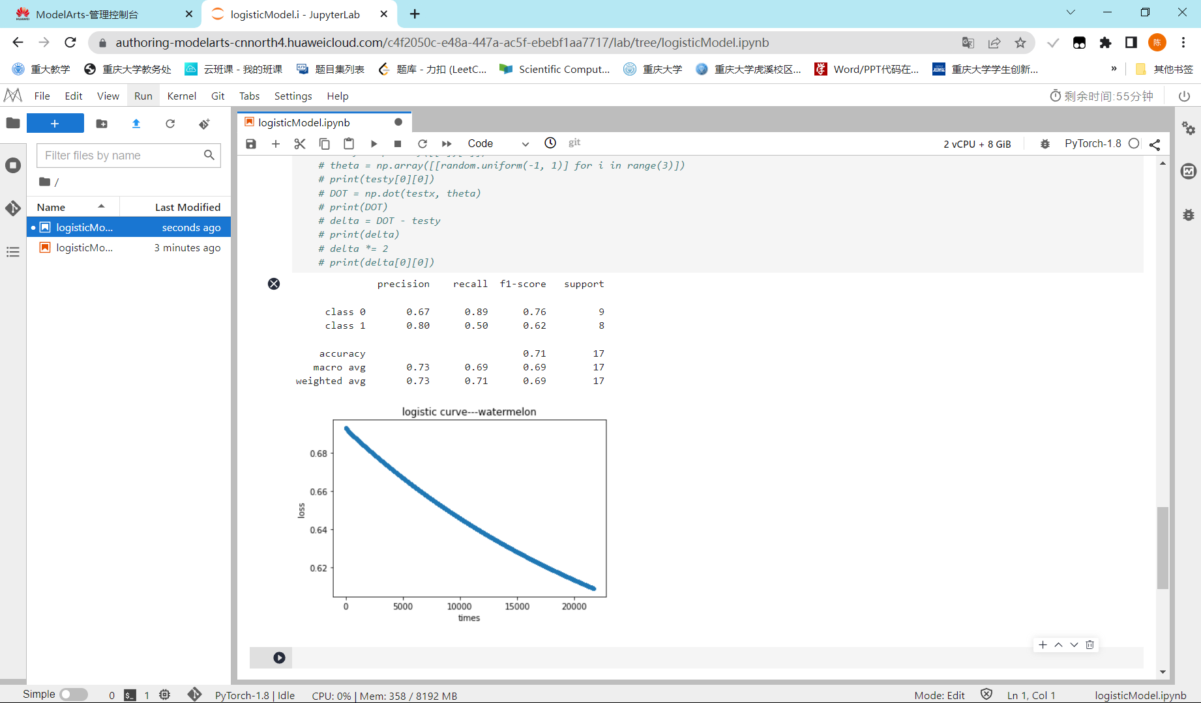
预测准确率为0.7059，17个测试样例中，预测正确12个。准确率不高的原因可能是训练集样本太少、步长精度影响、变量初始值的影响等。在调试这些参数时发现，如果在默认精度的情况的提升精度，虽然最终损失值有所下降，但预测准确率却更低；采用随机变量初始值时，模型预测准确率十分不稳定，全零初始值更加稳定，之后的鸢尾花就保持这些默认参数不变了。
- 鸢尾花数据集
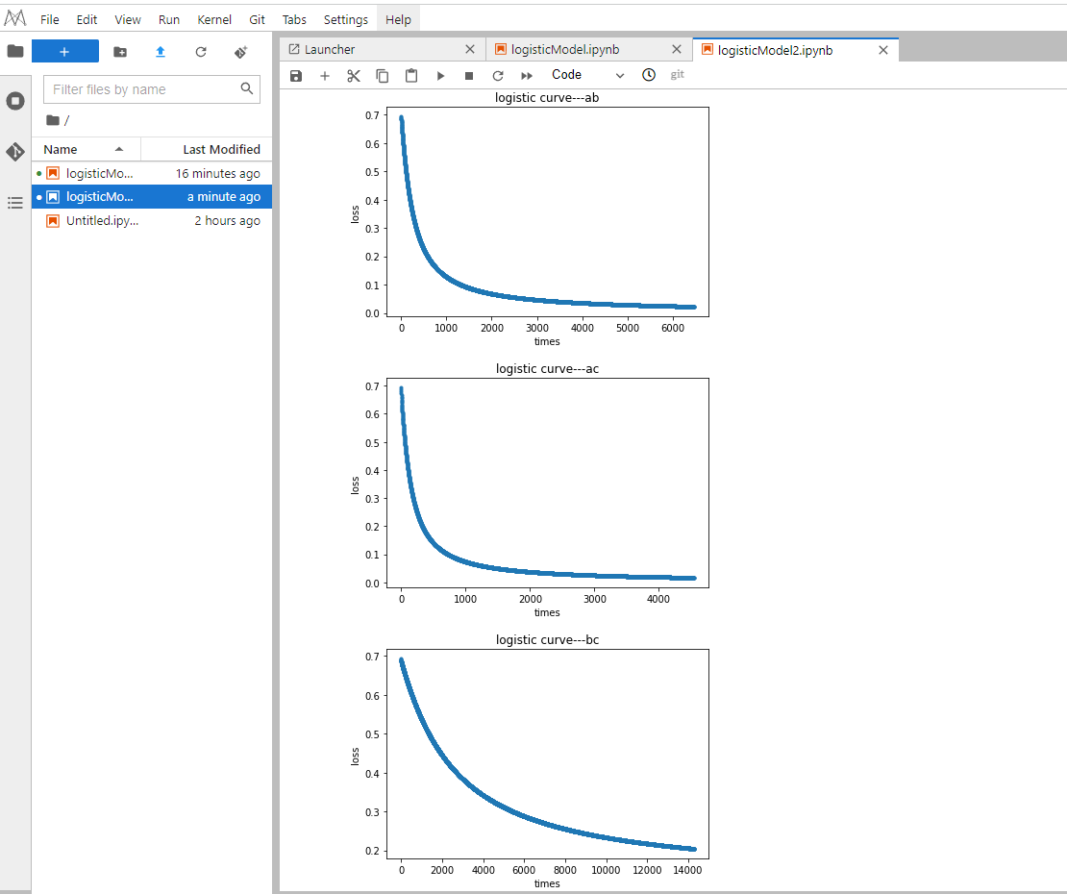
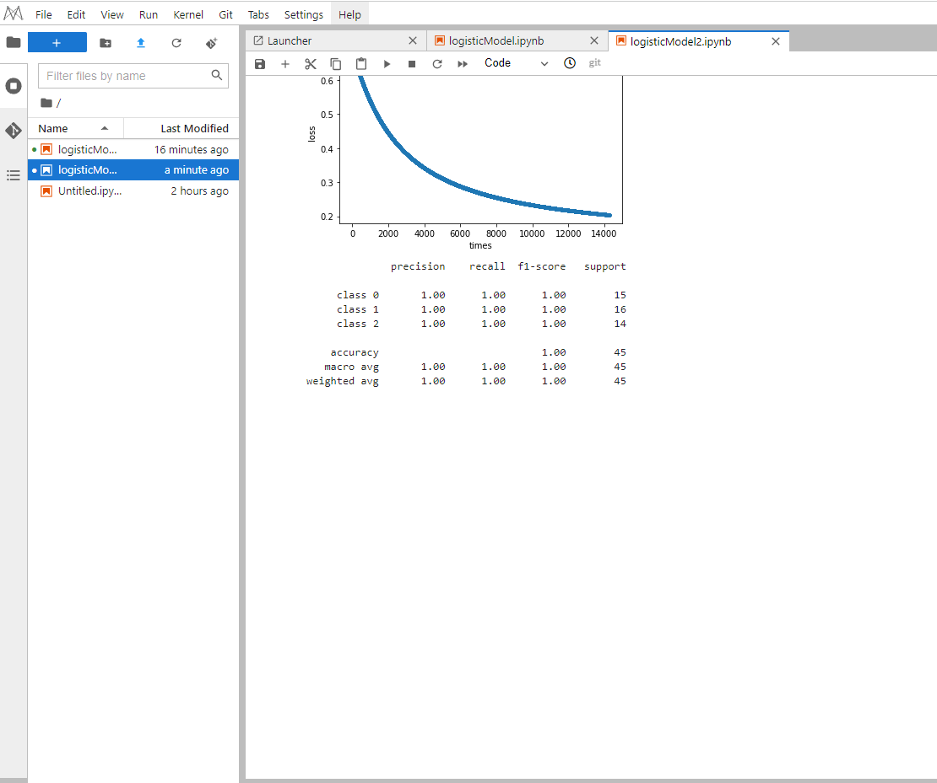
对于鸢尾花数据集的训练学习，我们从中分离出45个测试集和105个训练集，经过训练后，预测准确率最高能达到100%，平均准确率也能达到96%，说明该模型有很好的泛化性能
实验过程分析总结（调试过程）：
首先是对数几率回归模型的实现，由于要使用大量的矩阵运算，在加上我对numpy的不熟悉，所以每次这种实验前，我都会对numpy的常用功能进行测试，验证自己在模型实现的矩阵操作的正确性
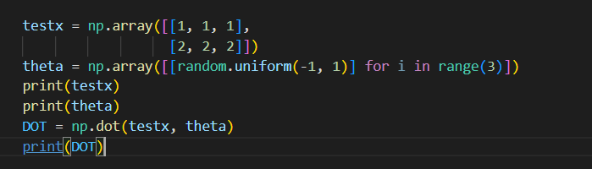
除了矩阵操作容易失误外，对模型算法的熟悉程度，原理实现的准确性也可能造成模型的精度不高。比如此次实验，在完模型建立后测试时发现，预测值全为正。
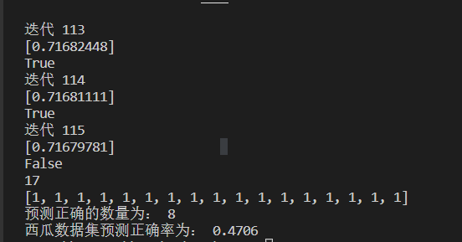
一开始只是怀疑是中途的参数没有更新，但经过长时间检查发现，是在计算梯度时，没有用对数几率函数，属于算法实现错误。更改后恢复正常，继而完成了对西瓜数据集的分类。
而鸢尾花数据集是一个多分类问题，这里我们采用的方法是先把训练集和测试集按照样本种类分离，用三个模型进行两两样本之间的训练。再用得到的三个模型分别对所有测试样本进行测试，根据测试结果得到最终的预测值。
若要直接利用之前实现的模型，需要保证该模型有很好的适用性，但在设计该模型类时，有几点未考虑。
- 西瓜数据集的训练集和测试集一样，所以在模型预测时没有再进一步传入测试集参数，导致变量位数不对应的问题，需重新传入函数参数
Found input variables with inconsistent numbers of samples: [32, 68]
- 西瓜数据集的标记值只有01，而鸢尾花的标记值是012.所以在传入鸢尾花测试集时，需要将标记值对应转换，否则会出现以下错误
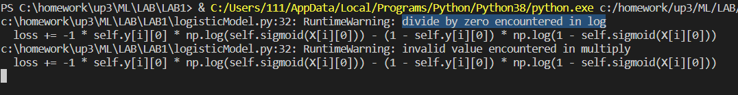
总之，对数几率回归模型实现简单，易于理解和实现；计算代价不高，速度很快，存储资源低；它是直接对分类可能性建模，无需事先假设数据分布，这样就避免了假设分布不准确问题。但容易欠拟合，一般准确率不高且只适用线性可分问题。

